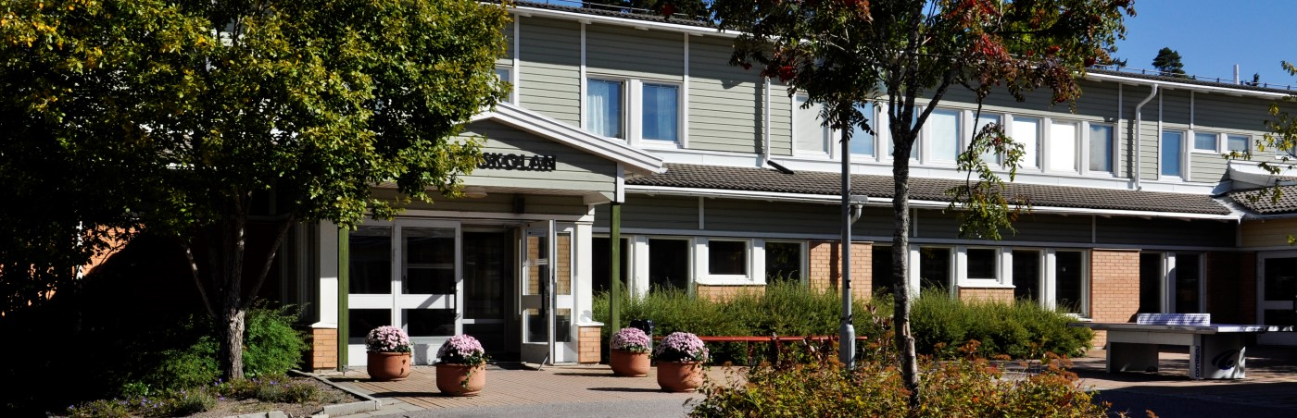
Stordammen F-9
Stordammen är en modern och socialt kunskapsinriktad skola. Vi vill att barnen ska känna glädje och trygghet, få goda kunskaper, gott självförtroende och en god grund för sitt fortsatta lärande. I förskoleklassen bildar lek och lärande en helhet. Barnen är uppdelade i grupper som kombineras på olika sätt då de arbetar. På skolan finns ett faddersystem för att främja trygghet, kamratskap och ge goda förebilder. Fadderverksamheten är uppskattad av stora och små. I förskoleklassen arbetar vi mycket med barnens sociala kompetens där vi vill att barnen ska känna trygga i gruppen och i sig själva. Från och med höstterminen 2018 har Riksdagen beslutat att förskoleklassen är obligatorisk. Det innebär att barn som är bosatta i Sverige har skolplikt från höstterminen det år då de fyller sex år. Att förskoleklassen är obligatorisk innebär att eleverna har närvaroplikt på samma sätt som övriga elever i grundskolan. Mer om detta kan läsas på hemsidan under fliken Verksamheter/ Förskoleklassen/ Obligatorisk skolplikt i förskoleklass.

Syftet med förskoleklassen är att:

- Undervisningen i förskoleklassen ska syfta till att stimulera elevernas allsidiga utveckling och lärande. I förskoleklassen förenas förskolans och skolans arbetssätt och pedagogik.
- Undervisningen i förskoleklassen bidra till kontinuitet och progression i elevernas utveckling och lärande samt förbereda eleverna för fortsatt utbildning.
- Eleverna ska erbjudas variation av arbetssätt, uttrycksformer och lärmiljöer som gynnar övergången mellan förskola och skola och fritidshem.
Det centrala innehållet i läroplanen för Förskoleklassen

Det centrala innehållet i läroplanens tredje del anger vilket innehåll som ska behandlas i undervisningen i förskoleklassen. Innehållet är indelat i kunskapsområden och kan kombineras på de sätt som läraren bedömer som mest lämpliga för att uppnå syftet med undervisningen. Kunskapsområdena behöver alltså inte ses som separata arbetsområden. Varje kunskapsområde består av ett antal punkter. Det är inte meningen att de olika punkterna alltid ska väga lika tungt i undervisningen, utan de kan snarare ses som byggstenar som kan kombineras på olika sätt. Det centrala innehållet är indelat i fem övergripande kunskapsområden: ”Språk och kommunikation”, ”Skapande och estetiska uttrycksformer”, ”Matematiska resonemang och uttrycksformer”, ”Natur, teknik och samhälle” och ”Lekar, fysiska aktiviteter och utevistelse”.

(Ur Kommentarmaterialet till läroplanen för grundskolan, förskoleklassen och fritidshemmet)

Aktiviteter i förskoleklassen
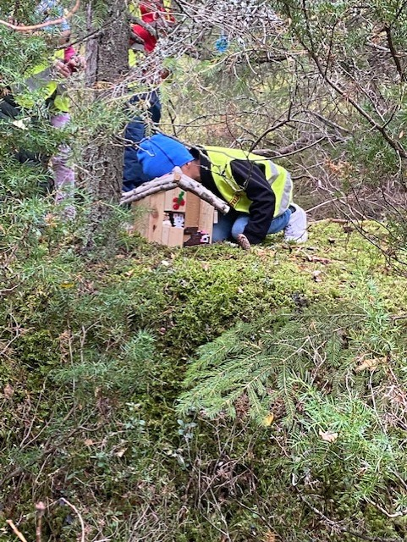
Tematiskt arbetssätt: Här väver vi in flera olika ämnen inom ett gemensamt tema.

Språk och kommunikation: Vi arbetar med Bornholmsmodellen, vi arbetar språkutvecklande; rimmar, sjunger ramsor, arbetar med språkljud, texter med mera.

Läs- och skrivförberedelse: Vi läser och skriver efter barnens eget intresse, nyfikenhet och förmåga.

Kommunicera med matematiska uttrycksformer och begrepp: Vi arbetar med lägesord, rumsbegrepp, antalsuppfattning, mönster, ordningstal, grundformer och spel.

Lek, rörelseglädje, fysiska aktiviteter och vistelse i naturmiljö: Vi har idrott, rörelselekar, balans- och koordinationsövningar, rörelsebanor, lek inom- och utomhus.

Skapande och estetiska uttrycksformer: Vi målar och skapar i olika material. Vi musicerar och sjunger tillsammans.

Natur, teknik och samhälle: Vi har utflykter i närområdet och lär oss om naturen, vår närmiljö och om miljöfrågor. Vi har projektorer i alla klassrum och vi arbetar med digitala verktyg och tekniker; med lärplattor (Ipads) med olika pedagogiska program.
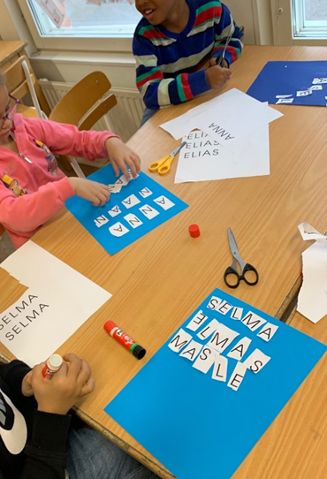
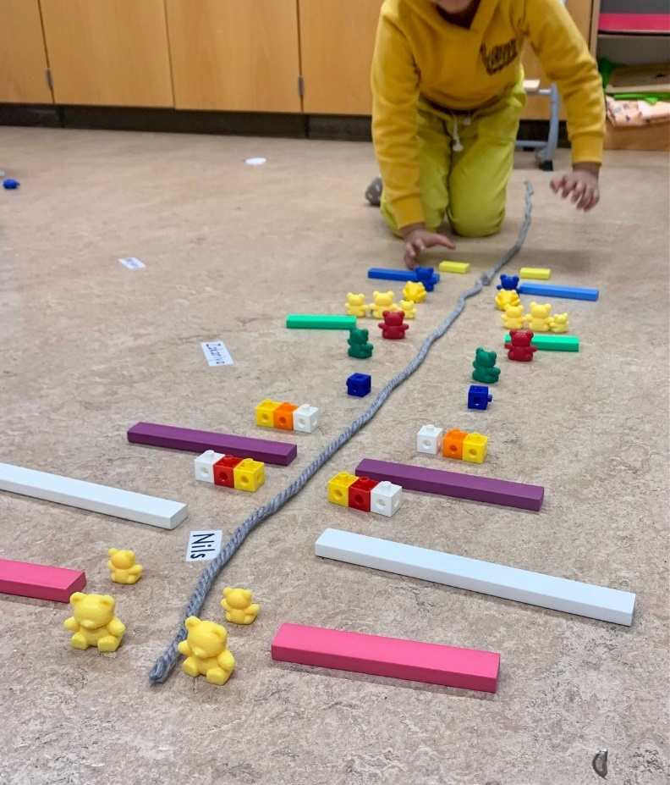

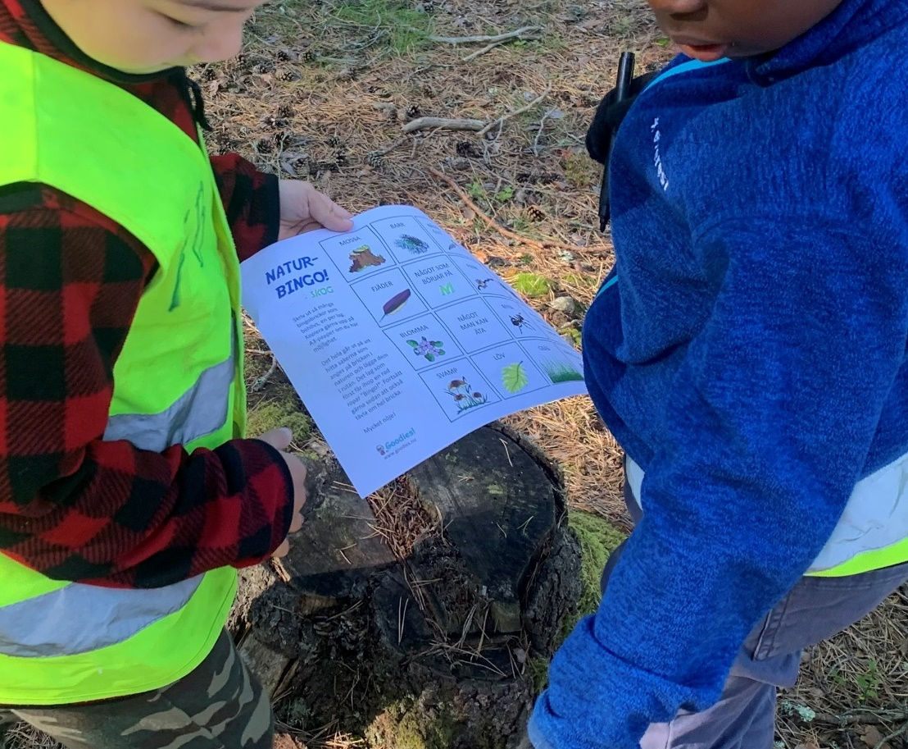

Hålltider för en dag
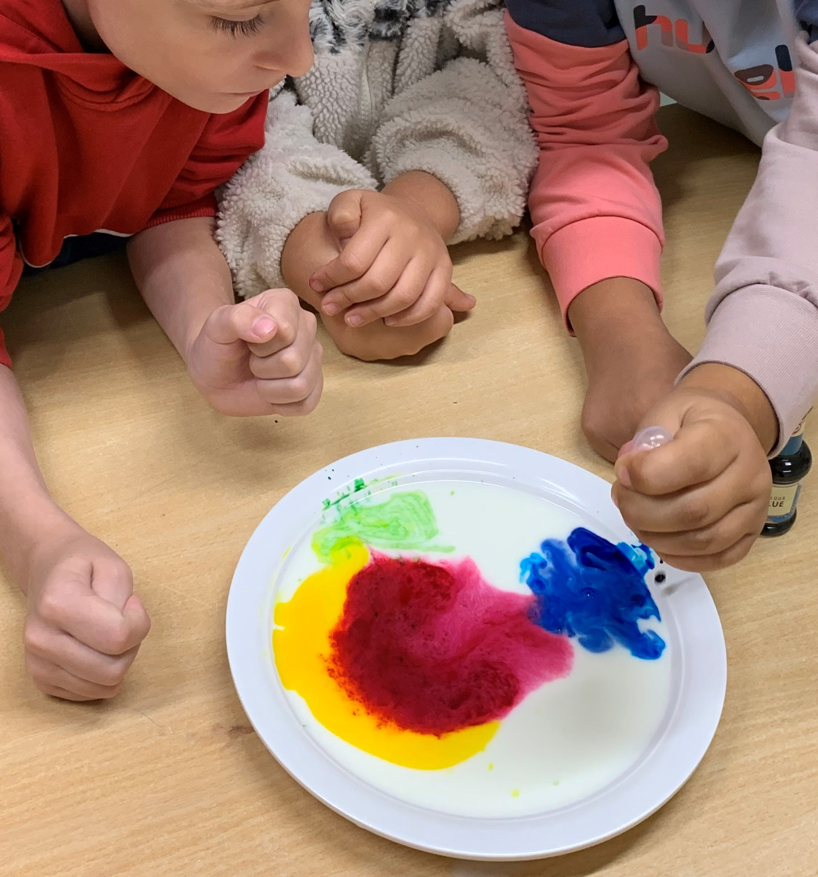
- Morgonfritids från kl.6.30-8.15
- Fritids från kl. 13.30-17.30
- Klassrummen öppnar från kl. 8.15
- Samling och skolstart från kl. 8.30
- Skolan slutar kl.13.30
- Förmiddagsrast ca kl. 9.30-10.15
- Lunch ca kl. 12
- Lunchrast ca kl. 12.30-13
- Mellanmål ca kl.14.50-15.00
- Fritidsaktiviteter kl. 14.30-16.00

Annat som är bra att veta i förskoleklassen
- Ryggsäck (rymlig) tas med varje dag
- Extrakläder förvaras i lådor i kapprummet
- Regnkläder och stövlar bör alltid finnas på skolan
- Kläder etc. bör vara märkta
- Veckobreven kan man läsa på förskoleklassens blogg som du hittar i Unikum och i hallen
- Kom ihåg att skriva in ditt barns tider i Skola 24 och säg till vår personal vid hemgång
- Ska ditt barn följa med någon annan än vårdnadshavare hem ska detta meddelas oss
- Inneskor kan vara skönt att ha
- Till idrotten- skor, idrottskläder/ ombyteskläder och handduk
- En vattenflaska är bra att ha
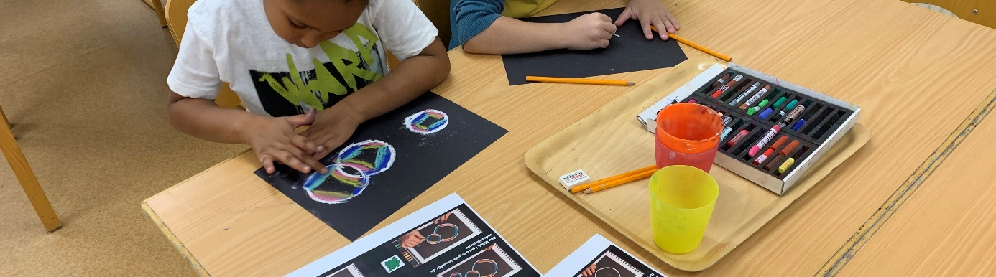
- Föräldrar är varmt välkomna att besöka oss
Skolan erbjuder också

- Behöriga, legitimerade och erfarna lärare
- Sex Förstelärare inom olika ämnesområden
- Specialpedagoger
- Kurator, logoped, skolsköterska, skolläkare och skolpsykolog
- Närhet till naturen och den fantastiska skogen i Lunsen
- Nära till Kulturcentrum med ett fint bibliotek
- Kontinuitet F-9 och ett högstadium med många fördjupningar inom idrottsämnet från åk 6-9
- Ny idrottshall
- Specialsalar i hemkunskap, NO, Slöjd, bild och idrott.

Hemsida
På vår hemsida www.stordammen.uppsala.se kan du hitta information och våra planer.

IT
Vi integrerar digital teknik i undervisningen. På skolan har vi bärbara datorer, lärplattor (Ipads) och i varje klassrum finns det projektorer. I båda skolhusen finns det trådlös uppkoppling och vi har utarbetat en investeringsplan för digital teknik. Mobiltelefonförbud gäller under lektioner på skolan. Mobilerna samlas in i början av skoldagen för de yngre eleverna och i samband med lektionsstart för åk 6-9.

Unikum

Unikum är den lärplattform Uppsala kommun använder för dokumentation och information kring barnets lärprocess och som är kopplad till uppdraget och läroplanen. Det är ett pedagogiskt webbverktyg där du som vårdnadshavare får information bl.a. ditt barns kunskapsutveckling, om utvecklingssamtalet och annan information som finns i klassens blogg.

Loungen
Loungen ligger mitt i skolan (i stora huset) och där finns vår administratör Alejandro.

Lilla och stora restaurangen
Alla elever F-9 äter i någon av våra restauranger. I vår restaurang (lilla huset) äter eleverna från åk F-3 och i restaurangen på stora sidan äter eleverna från åk 4-9. Det finns alltid grönsaker, sallad, hårt bröd, mjölk och vatten till lunchen. Maten som serveras tillagas i det stora huset och på så sätt har vi inga direkta transporter av färdiglagad mat.

Vår värdegrund &våra ledord: trygghet, demokrati, ansvar och empati.

Trivselregler
För åk F-5

- Vi använder ett vårdat språk; inga fula ord eller kränkningar
- Vi kommer i tid till lektionerna och har med oss nödvändigt material
- Vi har det lugnt omkring oss när vi arbetar
- Vi tar av oss ytterkläder när vi är inomhus
- Vi är rädda om egna, kamraters och skolans saker
- Vi lämnar klassrummen städade och med rena bänkar
- Vi håller rent och snyggt omkring oss i korridorerna och på skolgården
- Vi stänger av mobiltelefonerna och lämnar in dem under skol-och fritidstid. Vi använder dem endast efter lärares anvisning om behov finns
- Vi äter inte godis och dricker inte läsk under skoltid

- Vi kastar inte något på varandra (ej heller snöbollar)
- Vi är ute på rasterna och då är vi inom skolans område

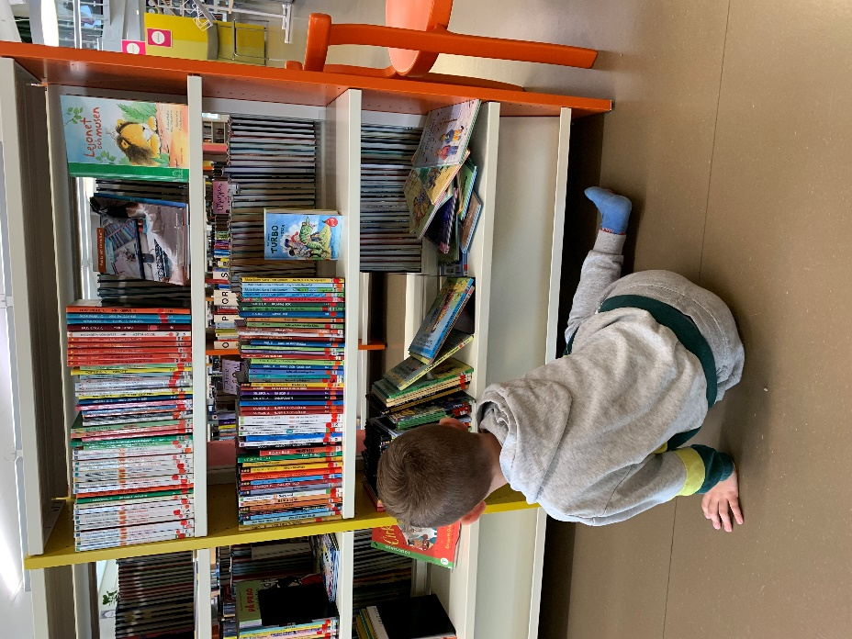
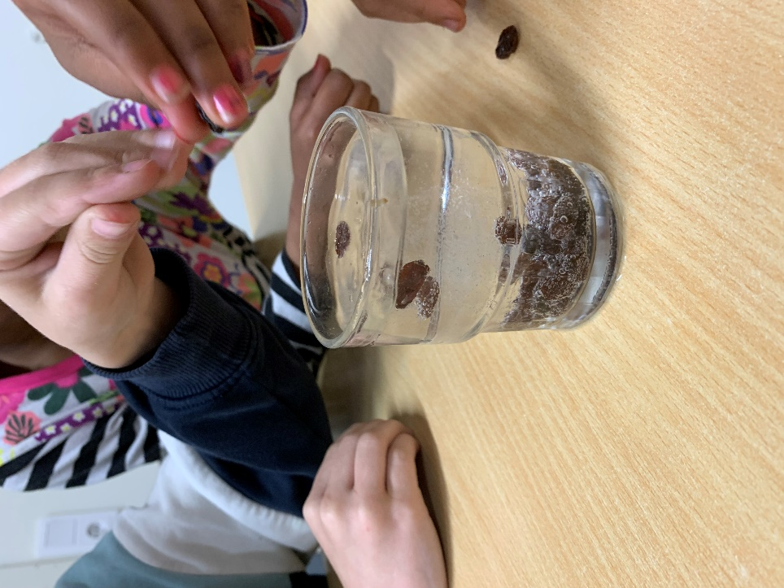

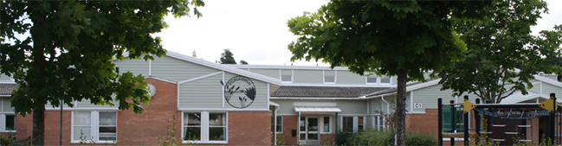

Överlämnandeprocessen inför start i förskoleklass, augusti 2023
Aktivitet | Syfte | Tid  2022-23
Information till hemmen | Info om anmälan till förskoleklass  Finns på hemsidan: www.stordammen.uppsala.se | December 2022
Skolval | Val av skola i webbplats e-barnungdom | 11-31 januari  2023
Öppet Hus, finns på vår hemsida. Flyers skickas till  Förskolorna i området | Info om förskoleklassen och skolan, se  www.stordammen.uppsala.se/ nyheter  El Sistema kören åk F-2 uppträder | 16 januari  Kl 17.30-19.30  Kl. 18.15
Info om skolplacering | Placering meddelas i e-barnungdom | mars
Utskick till hemmen | Välkomstbrev med informationsfolder med bilder från verksamheten.. | maj
Besök för förskolebarn och vårdnadshavare på ”karuselldagen” | Barnen får bekanta sig med Stordammen | 1 juni
Sommarfritids | Välkommen till gemensamt fritids för de som önskar | 1 augusti
Förskoleklassens fritidshem | Förskoleklassens eget fritids öppnar | 17 augusti  Observera att fritidshemmen är stängda 11 &12 augusti.
Skolstart | Skolstart i förskoleklass | 17 augusti  Kl. 8.30-12
Föräldramöte | Information om verksamheten i förskoleklass och om Stordammen | 21 augusti  Kl.18.00
Föräldraenkät | Synpunkter om inskolning och överlämnande | Oktober  2023

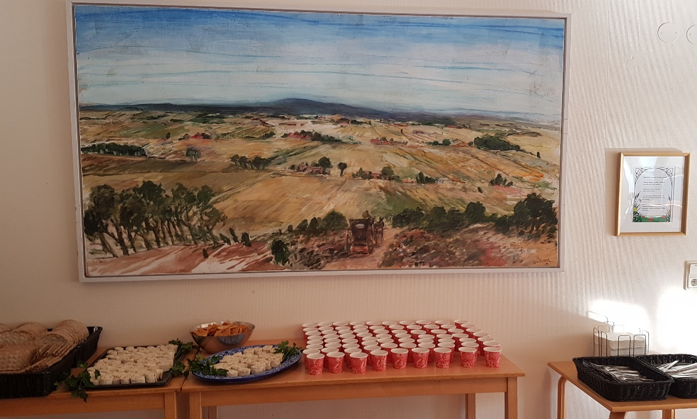

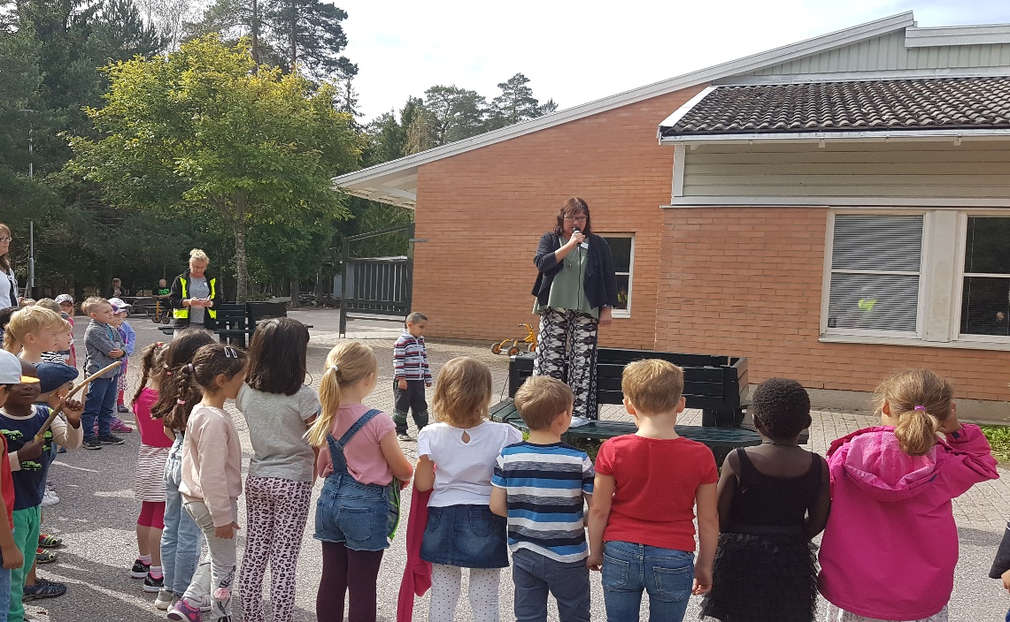

Viktiga telefonnummer
Förskoleklass/ fritids: 018-727 52 58

Sjukanmälan görs varje dag i Skola 24 eller på telefon: 0515-777 601 före kl.8.00.

Skolans expedition (stora huset): 018-727 52 50

Biträdande rektor F-5 Jeannette Sångefjord & rektor: Gabriella Ekström Filipsson
Tel: 018-727 52 50vx

